中国热带作物学会团体标准

《热带作物病虫害防治技术规程 椰子泻血病》

（征求意见稿）

编

制

说

明

《热带作物病虫害防治技术规程 椰子泻血病》起草组

2023年08月

一、工作简况

**（一）任务来源**

主要阐述本项目的重要性和必要性，即回答为什么要制定本标准的问题。简要说明标准计划下达部门、年度和计划编号。

椰子树（*Cocos nucifera* L.）是棕榈科单子叶多年生常绿乔木，形成了热带地区的旖旎风光，也是热区重要特色木本油料经济作物，可全年产果，对海南的经济发展、下游椰子产品加工业和财政税收等具有重要意义。但随着椰林面积逐年上升，影响椰子产业发展的瓶颈问题也日渐凸显。其中由奇异根串珠霉菌[*Thielaviopsis paradoxa* (teleomorph=*Ceratocystis paradoxa*)]引起的椰子泻血病（coconut stem-bleeding，CSB，简称“泻血病”）是我国海南椰子最严重的病害，发生面积逐年增大，危害程度不断加重，是当前造成椰树死亡、椰果脱落、椰子减产的重要因素之一。2012年，椰子泻血病首次在海南文昌发现，随后扩散至琼海、三亚等地，在海南省全岛普遍发生，发病率在30%以上，死亡率超过5%, 局部地区死亡率高达40%，给椰子产业造成了巨大的损失，发病植株在症状出现后3～5年内即死亡，阴雨潮湿天气适合该病发生流行，严重影响了海南椰子种植户的持续致富进程。*C.paradoxa*侵染椰子茎干时会造成茎干出现裂缝，流出铁锈色汁液，逐渐变黑；严重时造成树冠倾折断倒，椰树死亡；侵染椰子叶腋部时，使得叶腋变黑腐，叶片下垂脱落；侵染椰子心叶，造成芽腐；侵染椰子幼果外果皮变黑褐色，侵染至内果皮后会严重影响椰肉质量、椰水口感；侵染果蒂后，椰果掉落，严重降低椰子产量，而且*C.paradoxa*也是椰子果采后病害的重要病原，影响椰子的保鲜、储存及远距离运输。

为了保证椰子稳产高产，长期以来人们主要采用农药控制该病害。然而，一些椰子种植户缺乏相应的防治知识，盲目用药，非但不能达到预期效果，反而会污染椰子果和环境，造成药剂浪费，甚至会发生药害和人畜中毒事故。农药是化学品中毒性较高、环境释放率大和影响面广的物质，也是造成面源污染的重要因子之一。经查询，目前国内外尚无椰子泻血病的防治技术标准。部分椰子病害标准如《椰子死亡类病毒检测方法》、《椰子致死黄化植原体检测方法》、《椰子红环腐线虫检疫鉴定方法》侧重于椰子病害的检测鉴定标准，用于未发生病害的检疫方面，而这次制定的病害防治技术规范主要用于已有病害泻血病的防治。通过椰子泻血病防治技术规范标准的推行，促进该病害防治技术标准化、规范化，以提高椰子产量及果实质量，减少因泻血病导致的各项损失，为实现椰子产业化、提升市场竞争力奠定了良好基础。

2022年12月，中国热带农业科学院椰子研究所和福建农林大学生物农药与化学生物学教育部重点实验室申请《热带作物病虫害防治技术规程 椰子泻血病》团体标准，中国热带作物学会将其列入2023年度中国热带作物学会团体标准制修订项目计划，由中国热带农业科学院椰子研究所牵头联合福建农林大学生物农药与化学生物学教育部重点实验室制定。

**（二）起草单位**

除说明全部起草单位外，还应呈表列明参与人员姓名、单位、分工。

主要起草人及任务分工见表1。

表1 主要起草人及任务分工

|  |  |  |  |  |
| --- | --- | --- | --- | --- |
| 姓名 | 性别 | 职称/职务 | 工作单位 | 任务分工 |
| 牛晓庆 | 女 | 副研究员 | 中国热带农业科学院椰子研究所 | 项目负责人，标准编写 |
| 余凤玉 | 女 | 副研究员 | 中国热带农业科学院椰子研究所 | 标准文稿修改完善 |
| 杨德洁 | 女 | 助理研究员 | 中国热带农业科学院椰子研究所 | 资料收集整理 |
| 鲁国东 | 女 | 研究员 | 福建农林大学 | 标准文稿修改 |

**（三）主要工作过程**

要按标准各阶段为单位分别编写。列出各阶段的关键内容。征求意见、审查阶段的主要内容要详细给出。征求意见要对征求对象的代表性、回复情况、意见处理情况进行总结说明。

1. **起草阶段**

项目立项后，起草单位及时成立了项目组，确定了项目主要内容和技术指标，编写了项目实施方案，明确了项目组成员的分工。收集和学习国内外有关椰子主要病害防控技术标准范本和国家标准编写格式的有关文献。项目组已于2020年1月起对相关技术进行调查研究和试验论证，收集和验证了编写该项标准的各种技术参数。

项目组于2020-2022年开展了拮抗菌筛选、抑菌活性及促生作用研究，开展了化学药剂、植物源杀菌剂、生防菌剂的田间应用效果研究，经过结合农业措施对椰园综合管理，显著降低了椰子泻血病的发病率和危害程度，提高了椰树的产量和果实的品质。为本标准的制定提供了大量、详实的实验数据和大面积推广应用资料，研究成果为该标准的编写打下了坚实的基础。

**2.征求意见阶段**（综述征求意见对象，以及采纳、未采纳、部分采纳的意见处理情况）

通过对前期研究工作的总结和对收集资料的分析统计，确定了椰子泻血病防控的技术要求，参照标准编写格式，起草小组编写了征求意见稿。

本文件已自行征求了福建农林大学植物保护学院、福建省农科院植物保护研究所、海南省农科院植物保护研究所、浙江省农科院台州柑橘研究所、中国热带农业科学院环境与植物保护研究所、中国热带农业科学院橡胶研究所、海南大学、安徽科技学院等单位同行专家的意见。针对修改意见进行了分析、整理、修改和完善，完成了《热带作物病虫害防治技术规程 椰子泻血病》送审稿及编制说明。

二、标准编制原则和确定标准主要内容的依据

**（一）编制原则**

主要阐述标准制定或修订过程遵循的基本原则。

标准编制遵循“科学、适度、可行”原则，充分考虑标准的前瞻性和种植户的生产实际，通过充分听取各方意见，确保标准可以作为政府部门监督、指导生产的依据，可复制、易推广，能降低椰子泻血病的危害程度，提高椰子生产竞争力。

科学性原则。本标准根据椰子实际生产过程中遇到的泻血病问题，总结了防控椰子泻血病的技术要点，并在生产中应用，相关应用效果显著，实验方法科学，结果可靠，论文成果等已在官方期刊发表，具有一定的科学性。

实用性原则。该标准体现在对椰子泻血病的防控指导和规范化上，详尽说明椰子泻血病防控技术的各个环节，充分切合生产实际，可操作性、适用性强。

规范性原则。标准文本符合GB/T 1.1《标准化工作导则 第1部分：标准的结构和编写》的要求，格式规范。

**（二）主要内容的依据**

逐章逐节阐明标准主要内容中的术语、技术指标、参数、公式、性能要求、试验方法、检验规则等提出和确定的依据，即标准中相关技术内容（技术指标）的来源。不要写成任务来源部分的内容。

修订标准时应增加对标准新、旧版本主要技术内容改变的说明。

本标准制定过程中依据的主要标准见表2。

表2 参照标准及依据

|  |  |  |
| --- | --- | --- |
| 序号 | 标准号 | 标准名称 |
| 1 | GB/T 1.1-2020 | 标准化工作导则第1部分标准的结构和编写 |
| 2 | [SN/T 1580-2005](https://www.antpedia.com/standard/1019993.html" \t "https://www.antpedia.com/standard/sp/_blank) | 椰子死亡类病毒检测方法 |
| 3 | [SN/T 1579-2005](https://www.antpedia.com/standard/1019992.html" \t "https://www.antpedia.com/standard/sp/_blank) | 椰子致死黄化植原体检测方法 |
| 4 | [SN/T 1159-2010](https://www.antpedia.com/standard/6181968.html" \t "https://www.antpedia.com/standard/sp/_blank) | 椰子红环腐线虫检疫鉴定方法 |
| 5 | [DB46/T 12-2012](https://www.antpedia.com/standard/2097584351.html" \t "https://www.antpedia.com/standard/sp/_blank) | 椰子栽培技术规程 |
| 6 | [DB46/T 12-1999](https://www.antpedia.com/standard/5877057.html" \t "https://www.antpedia.com/standard/sp/_blank) | 椰子种植和管理技术规程 |
| 7 | NY/T 2161-2012 | 椰子主要病虫害防治技术规程 |

1. **防治原则**

本着科学性和实用性的原则，根据气候条件、农事操作可行性及椰子泻血病的发生危害特点，坚持“预防为主，综合防治”的植保方针，优先使用农业防治，科学合理配合使用化学防治和生物防治等措施，将泻血病危害造成的损失控制在经济允许水平以下。

1. **农业防治措施**

根据奇异根串珠霉菌引起的椰子泻血病喜阴暗潮湿、可随风、水传播，危害椰子叶腋、叶痕、茎干等部位的特点，加强田间管理和合理施用水、肥。通过观察叶腋、叶痕处病原菌的积累情况，及时做好清除处理。

1. **化学防治**

采用菌丝生长速率法对现有化学药剂进行室内筛选，田间应用。实现对以往常用药剂的种类进行改变、补充和完善。防治关键期是发病初期，刚有一点泻血病灶出现时即可立即结合农业措施用药防治。所用到的公式如图1。

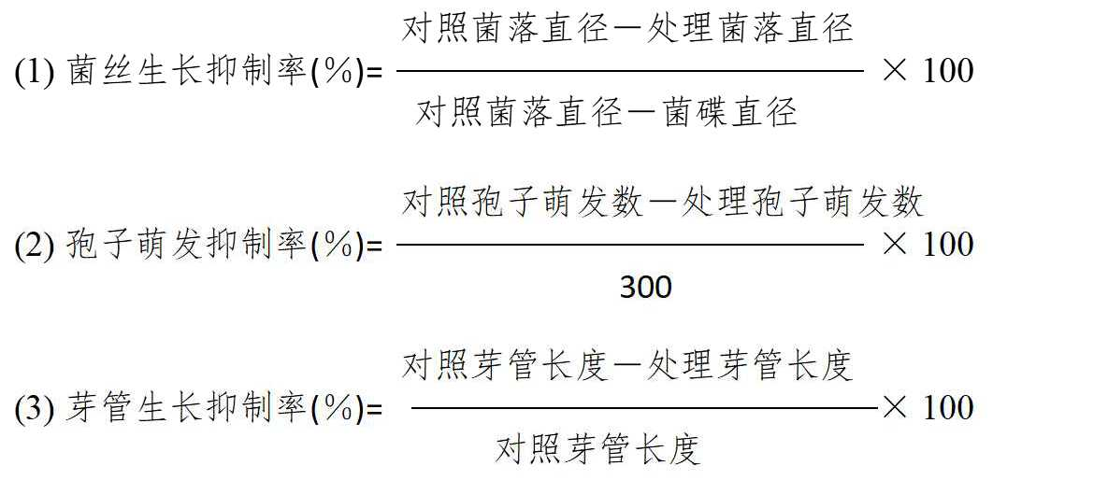

图1 用到的主要公式

1. **生物防治**

通过菌丝生长速率法，室内筛选出对病原菌有很好拮抗效果的放线菌和细菌各2株，并对其发酵条件进行优化，用菌株发酵液开展室内防效和离体接种防效实验，通过菌丝生长抑制率和病斑大小来确定防治效果。

本标准重点开展泻血病检测监测、农业防治、化学防治、生物防治等技术的研究应用，发表相关论文30多篇，授权发明专利4件，软件著作权1件。在此基础上，我们明确了椰子泻血病的防治技术。适用范围包括我国海南、广西、广东及云南等椰子种植区的椰子泻血病防治。同时，本标准对国内外椰子泻血病的综合防治策略以及化学药剂的选择做出了相应的改变、完善和补充。

三、主要试验或验证的分析、综述报告，技术经济论证，预期的经济效果

**（一）主要试验或验证的分析、综述报告**

提出和确定标准技术内容时进行的主要试验或验证的分析，即确定的技术内容指标是否科学合理可行的验证、论证情况。不要重复标准内容。不可笼统概括。

**1.泻血病的田间监测**

病原菌在田间的消长规律与温度和雨量有较为亲密的关系（图2），温度在19～34℃，下雨天数6 d及以上时，最适宜病原菌产孢，但如果捕捉孢子时遇到雨天，会影响到孢子捕捉，造成孢子数降低，温度达到35℃后就会影响孢子产生，这与室内温度对病原菌产孢的影响结果一致。可见，椰子泻血病的发生与气候条件关系密切，阴雨连绵的天气，容易发病；相反，病害的发生、发展便会受到抑制。温度在19～34℃的时候，病害发生增长最快，3月为发病率最高，当温度低于10℃或高于35℃

时能抑制病害的发生。



图2 椰园空气中病原菌孢子的消长规律

注：a,一月上旬；b,二月下旬；c,三月上旬；d,三月下旬；e,四月上旬；f,四月下旬；g,五月上旬；h,五月下旬；I,六月上旬；j,六月下旬；k,七月上旬；l,七月下旬；m,八月上旬；n,八月下旬；o,九月上旬；p,九月下旬；q,十月上旬；r,十月下旬；s,十一月上旬；t,十一月下旬；u,十二月上旬；v,十二月下旬。

**2.泻血病农业防治**

应该保持椰园内通风透光，避免积水，及时清除有病原菌堆积侵染的叶片、果实，并移至椰园外集中销毁；针对椰子泻血病的初期、中期症状，可通过砍除、削去病灶部位，直至露出新鲜健康的椰树组织，然后涂抹波尔多液再用薄膜缠绕若干天后解除。在椰园内开沟排水，避免积水，合理施用中微量元素及生物有机肥，以增强椰子的抗性。

**3.泻血病化学防治**

对10种杀菌剂进行了室内筛选。其中，300 g/L苯甲丙环唑、5 %多菌灵、50 %咪鲜胺锰盐和750 g/L十三吗啉的EC50值最小，抑菌效果最好；50 %醚菌酯、75 %百菌清和50 %烯酰吗啉的EC50值最大，抑菌效果最差，建议生产上使用300 g/L苯甲丙环唑、5 %多菌灵、50 %咪鲜胺锰盐和750 g/L十三吗啉等来防治泻血病，具体见表3和图3，图4所示。

表3 不同药剂处理对病原菌菌丝生长的抑制作用

|  |  |  |  |
| --- | --- | --- | --- |
| 药剂  Fungicides | 毒力回归方程  Toxicity regressive equation | EC50（µg/ml） | 相关系数*r*  Correlation coefficient *r* |
| 多菌灵 | y=9.9089+3.5983x | 0.0432 | 0.9988 |
| 百菌清 | y=4.2434+0.4743x | 39.3731 | 0.9712 |
| 异菌脲 | y=4.8934+1.1149x | 1.2462 | 0.8912 |
| 甲基硫菌灵 | y=4.0690+1.4049x | 4.5994 | 0.9826 |
| 烯酰吗啉 | y=4.6975+0.2620x | 14.2758 | 0.8904 |
| 咪鲜胺锰盐 | y=6.5087+0.3374x | 3.3768×10-5 | 0.9894 |
| 代森锰锌 | y=4.1500+0.8851x | 9.1264 | 0.9241 |
| 醚菌酯 | y=4.0103+0.3729x | 450.9205 | 0.9454 |
| 十三吗啉 | y=5.4701+0.8249x | 0.2692 | 0.9825 |
| 苯甲·丙环唑 | - | - | - |

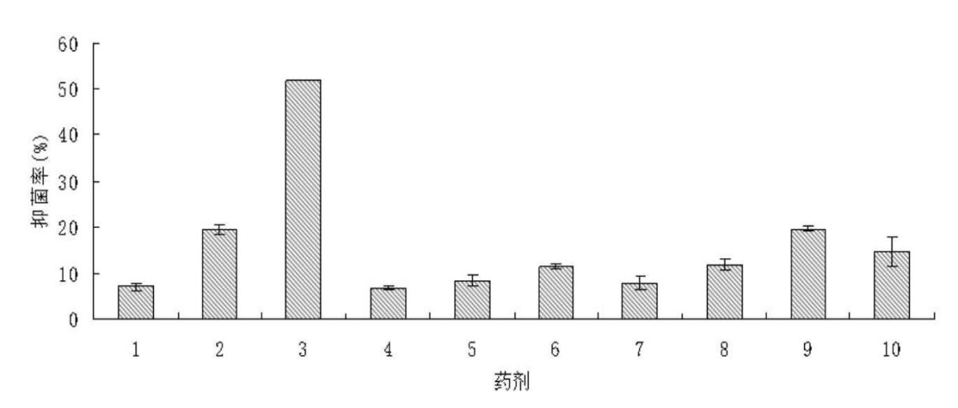

图3不同药剂对泻血病菌孢子萌发的抑制率

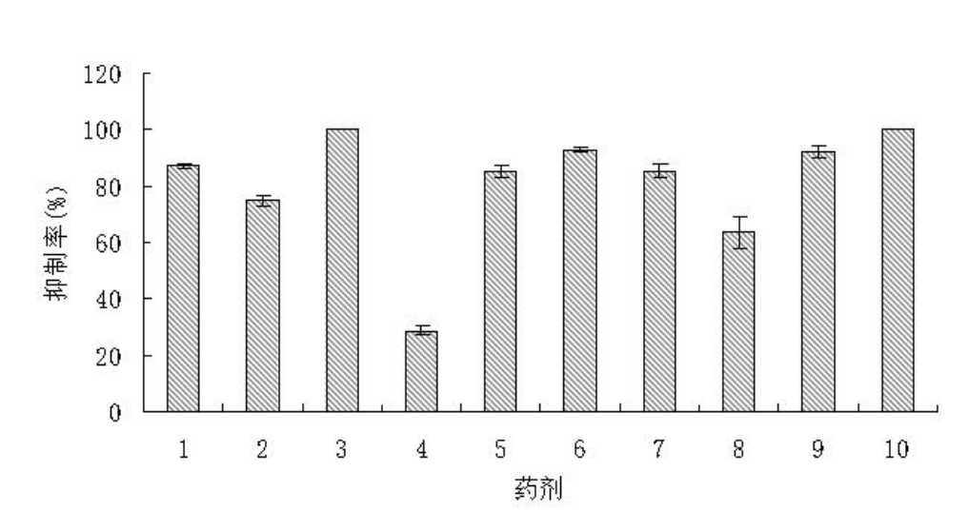

图4 不同药剂对泻血病菌芽管生长的抑制率

注：1：异菌脲；2：醚菌酯；3：百菌清；4：烯酰吗啉；5：甲基硫菌灵；6：咪鲜胺锰盐；7：多菌灵；8：代森锰锌；9：十三吗啉；10：苯甲·丙环唑

**4.泻血病生物防治**

**4.1 生防菌株对泻血病菌的拮抗效果**

从土壤中筛选出对病原菌奇异根串珠霉菌有很好拮抗效果的鼠灰链霉菌FXJ-258（表4）、桑树链霉菌D2-3（表5）及细菌铜绿假单胞菌wrj-2-5、粪产碱菌brj-21(表6，图5)，并对其发酵条件进了优化，其中FXJ-258发酵液对接种病原菌的椰子苗具有良好的防治效果，涂抹病原菌孢子液后2 h, 再用原始FXJ-258发酵液喷洒叶片，10 d后，可见发酵液防治效果明显，对照病斑显著比处理大（图6）。

表4 FXJ-258菌株发酵液对各种病原菌的抑菌作用

|  |  |  |
| --- | --- | --- |
| 病原菌 | 抑菌圈直径（mm） | 差异显著性 a=0.05 |
| 奇异长喙壳菌*Ceratocystis paradoxa* | 35±0.03 | a |
| 椰 子 灰 斑 病 菌*Pestalotiopsis palmarum* | 34±0.02 | ab |
| 椰 子叶斑病菌*Bipolaris setariae* | 33±0.01 | b |
| 香 蕉 炭 疽 病 菌*Colletotrichum oxysporum* | 29±0.04 | c |
| 油茶叶枯病菌*Pestalotiposis menezesiana* | 34±0.02 | ab |
| 花生焦斑病菌*Leptosphaerulina crassiasca* | 31±0.03 | bc |
| 槟榔根腐病*Gibberella moniliformis* | 29±0.03 | c |

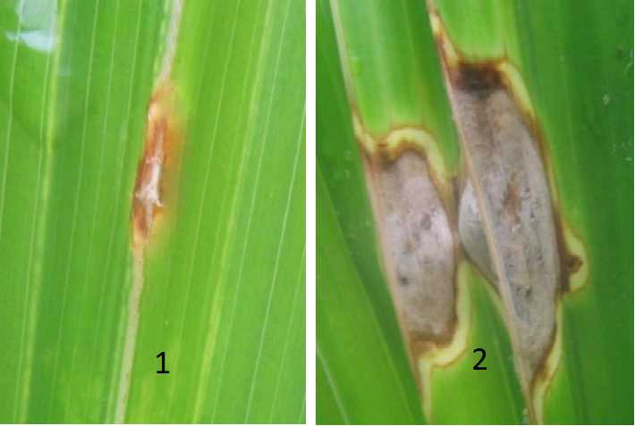

图5 放线菌FXJ-258发酵液对泻血病菌的防治效果（1处理 2 对照）

表5 放线菌D2-3发酵液对奇异根串珠霉菌的抑制作用

|  |  |
| --- | --- |
| 菌株编号 | 菌丝生长抑制率（%） |
| D2-3发酵液 | 99.76±0.35a |
| G1-12发酵液 | 95.24±0.00b |
| D2-9发酵液 | 94.40±1.91b |
| G9-4发酵液 | 91.27±0.69c |
| 50%咪鲜胺锰盐可湿性粉剂（1µg/mL） | 100.00±0.00a |
| 十三吗啉乳油750g/L（1µg/mL） | 67.25±3.91e |

注：不同字母表示0.05水平差异显著。

表6 生防菌wrj-2-5、brj-21对泻血病菌的抑制作用

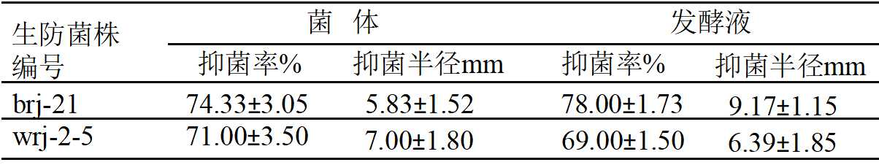

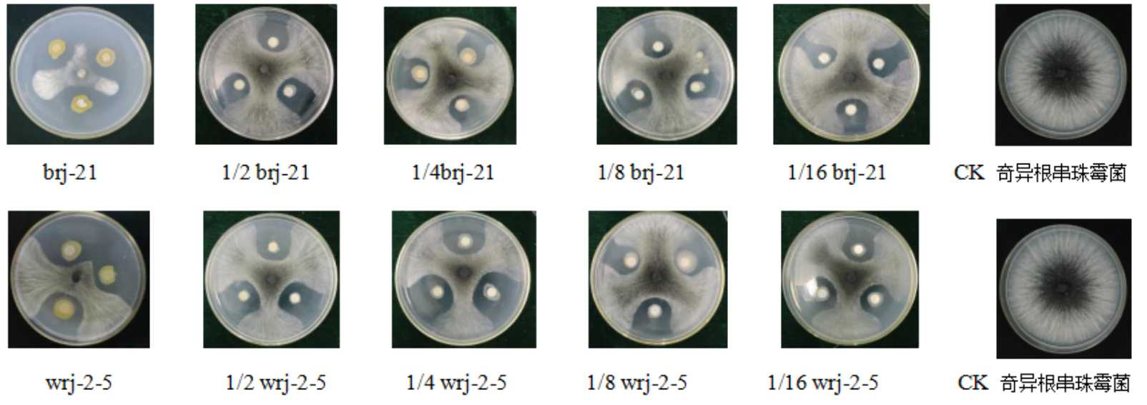

图6 不同浓度的wrj-2-5、brj-21发酵液对泻血病菌的拮抗效果

在离体椰果上接种生防菌对抑制泻血病菌的扩展有很好的效果（图7）。在接种 wrj-2-5 和 brj-21 菌株 5d 后再接种奇异根串珠霉菌对其抑制效果最好，病斑面积分别为 0.76 cm2 和 0.79 cm2，显著小于对照 3.14 cm2；在接种病原菌 2d 后接种生防菌 wrj-2-5 和brj-21 的效果最好，病斑面积分别为 1.26 cm2 和 1.77 cm2，显著小于对照 4.45 cm2。综上，wrj-2-5 和 brj-21 对奇异根串珠霉菌的扩展有很好的抑制作用，且接种生防菌越早，其效果越好（表 7）

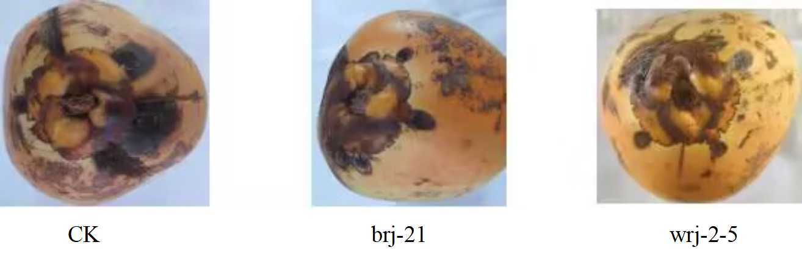

图7 生防菌离体接种对泻血病菌侵染椰果的防治效果

表7生防菌离体接种对泻血病菌侵染椰果的病斑抑制情况

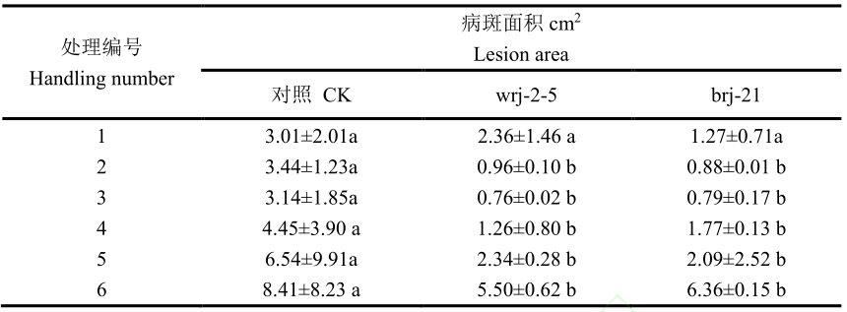

4.**2 植物源提取物对泻血病菌的抑制作用**

从11种植物源提取物中筛选出假蒟草、飞机草、菠萝蜜3种植物粗提物对泻血病菌具有较强的抑制作用，菌丝生长抑制率均为100%（表8）。

表8 不同植物源提取物对病原菌菌丝生长抑制率的测定

|  |  |  |  |
| --- | --- | --- | --- |
| 供试  提取物 | **奇异长喙壳菌** | 花生焦斑病菌 | 油茶叶斑病菌 |
| 菌落直径 抑制率 | 菌落直径 抑制率 | 菌落直径 抑制率 |
| /mm /% | /mm /% | /mm /% |
| CK(乙醇) | 70.0±0 0 | 57.2±0.07 0 | 65.5±0.13 0 |
| **飞机草** | **6.0±0 100±0** | 6.0±0.00 100±0 | 6.0±0 100±0 |
| 芭 蕉 | 15.2±0.13 85.6±0.04 | 16.2±0.13 80.1±0.04 | 17.0±0.08 81.3±0.13 |
| 假 臭 | 13.2±0.02 88.8±0.23 | 14.8±0.05 82.8±0.12 | 15.5±0.05 84.0±0.03 |
| 芒 草 | 26.4±0.13 68.1±0.02 | 23.1±0.13 66.7±0.22 | 27.4±0.14 64.0±0.22 |
| 木 薯 | 30.3±0.02 62.0±0.02 | 20.2±0.21 72.3±0.03 | 29.3±0.12 60.8±0.07 |
| 三角梅 | 11.2±0.12 91.9±0.04 | 18.2±0.16 76.2±0.04 | 21.3±0.23 74.3±0.15 |
| 长春花 | 46.7±0.14 36.4±0.04 | 33.0±0.11 47.3±0.12 | 35.6±0.06 50.3±0.21 |
| 桃金娘 | 28.4±0.05 65.0±0.26 | 24.2±0.16 64.5±0.25 | 28.8±0.09 61.7±0.17 |
| 木 瓜 | 56.1±0.12 21.7±0.04 | 30.5±0.17 52.2±0.05 | 40.0±0.16 42.9±0.24 |
| **菠萝蜜** | **6.0±0 100.0±0** | 10.0±0.08 92.2±0.09 | 11.5±0.08 90.7±0.10 |
| **假蒟草** | **6.0±0 100.0±0** | 6.0 ±0 100.0±0 | 6.0 ±0 100.0±0 |

### **4.3 不同植物源药剂对病原菌菌丝生长的抑制作用**

### 所选的植物源杀菌剂对泻血病菌的测定结果见表9，各浓度供试植物源药剂对病原菌菌丝均有一定的抑制作用，但药剂的抑制强度不同，有效浓度也不同。蛇床子原粉、喜树碱原粉、烟碱原油、苦参碱原粉和印楝素原粉的毒力作用最强，有效中浓度（EC50）分别为0.0708、0.0813、1.5704、3.7145、4.8834 µg/mL。抑制作用最弱的是除虫菊素原油，EC50是70.7946 µg/ml。丁子香酚原粉在测试的8个浓度中, 均完全抑制了菌丝的生长，故没计算其毒力回归方程。各药剂对病原菌菌丝生长的抑制作用随浓度的减少而降低。

表9 不同植物源杀菌剂对病菌菌丝生长的抑制作用

|  |  |  |  |
| --- | --- | --- | --- |
| 药剂 | 毒力回归方程 | EC50（µg/ml） | 相关系数*r* |
| 喜树碱原粉 | y=8.9047+3.5983x | 0.0813 | 0.9948 |
| 除虫菊素原油 | y=4.1243+0.4743x | 70.7946 | 0.9667 |
| 烟碱原油 | y=4.7823+1.1149x | 1.5704 | 0.8801 |
| 印楝素原粉 | y=4.0579+1.4049x | 4.6881 | 0.9715 |
| 樟脑精油 | y=4.6975+0.2820x | 11.8304 | 0.8896 |
| 蛇床子原粉 | y=5.4587+0.3972x | 0.0708 | 0.9869 |
| 鱼藤酮原粉 | y=4.1500+0.7851x | 12.1060 | 0.9341 |
| 薄荷精油 | y=3.4728+0.3529x | 59.8412 | 0.9554 |
| 苦参碱原粉 | y=5.4701+0.8249x | 3.7145 | 0.9825 |
| 丁子香酚原粉 | - | - | - |

### 4.4 植物源杀菌剂和植物源提取物的防治效果比较

### 椰子幼苗叶片泻血病防治试验结果，统计如表10，可知分别用100 µL 7.5 mg/mL的假蒟草提取物、飞机草提取物、波罗蜜提取物处理后，泻血病菌侵染形成的病斑面积依次为1.68 cm2，1.71 cm2，1.75 cm2，显著小于对照处理的奇异长喙壳菌侵染形成的病斑面积（4.29 cm2），但均大于对照药剂0.3%丁子香酚1000倍液处理的病斑面积（1.54 cm2）。通过十字交叉法测量病斑直径，均一化计算防治效果发现：假蒟草提取物对奇异长喙壳菌的防效为60.8%，波罗蜜提取物防效为59.2%，飞机草粗提物防效为60.1%，均低于对照药剂丁子香酚的防效64.1%，差异显著。尽管如此，仍可说明三种植物源提取物在防治泻血病方面有一定的潜力，但在单体提取及剂型研究方面还要继续深入研究。

### 在单独使用丁子香酚800倍液时，防治效果较好，20 d后，由图8可见处理区椰子健康，对照区椰子均枯萎甚至死亡，因此，丁子香酚可用于泻血病的防治。

表10 3种植物提取物与丁子香酚的防效比较

|  |  |  |  |  |  |  |  |  |  |  |  |
| --- | --- | --- | --- | --- | --- | --- | --- | --- | --- | --- | --- |
| 处理 | 病斑面积（cm2） | | | | | | | | | 平均值（cm2） | 防效（%） |
| Ⅰ | Ⅱ | Ⅲ | Ⅳ | Ⅴ | Ⅵ | Ⅶ | Ⅷ | Ⅸ |
| 飞机草 | 1.69 | 1.68 | 1.74 | 1.58 | 1.78 | 1.86 | 1.67 | 1.65 | 1.75 | 1.71 | 60.1bB |
| 波罗蜜提取物 | 1.72 | 1.76 | 1.7 | 1.67 | 1.74 | 1.82 | 1.79 | 1.77 | 1.76 | 1.75 | 59.2cC |
| 假蒟草提取物 | 1.8 | 1.83 | 1.78 | 1.74 | 1.83 | 1.79 | 1.73 | 1.77 | 1.81 | 1.68 | 60.8bB |
| 丁子香酚 | 1.56 | 1.58 | 1.59 | 1.46 | 1.48 | 1.6 | 1.42 | 1.54 | 1.66 | 1.54 | 64.1aA |
| 无菌水对照 | 3.82 | 4.15 | 4.26 | 3.98 | 4.88 | 4.66 | 3.96 | 4.28 | 4.64 | 4.29 | 0 |

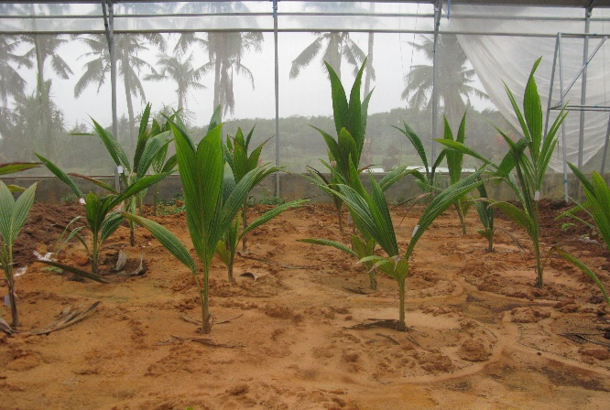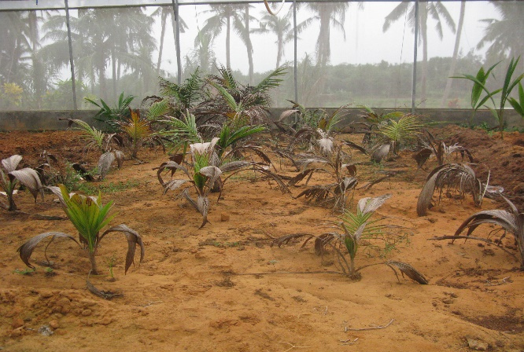

**1**

**2**

图8 丁子香酚800倍液的防治效果

注： 1. 施用丁子香酚20d后； 2. 对照：未处理20d后

### **4.5丁子香酚与常规管理对比**

### 在琼海潭门椰子泻血病重病园选取发病程度一致的18龄本地高种椰子树为对象开展防控实验，每个处理50株椰子树。2.5个月后观察实验结果，并统计如下表11：

表11 田间试验统计结果

|  |  |  |  |  |  |
| --- | --- | --- | --- | --- | --- |
| 处理 | 重症变轻数 | | 重症株数 | 症状零扩散，长势恢复株数 | 治愈率 |
| 丁子香酚喷雾法 | | 25 | 10 | 15 | 30% |
| 丁子香酚点滴法 | | 24 | 9 | 17 | 34% |
| 十三吗啉喷雾 | | 24 | 10 | 16 | 32% |

从表中可以看出，以上三种处理椰子树症状减轻率将近50%, 表现症状为椰树下层正常生理生长的叶片下垂现象有所减轻，病灶的面积扩大不明显；重症株即病害症状没有减轻，树冠下层叶片低垂，泻血症状仍有扩展现象或增加新的病灶；长势完全恢复，泻血病灶面积零扩散，没有增加新的病灶，恢复视为治愈。从表中也可以看出，丁子香酚点滴法效果较好，重症变轻数所占比例与常规喷药比例一致，均为48%，但治愈率高于常规喷药法，且丁子香酚具有环境友好、无污染的优点，可在发病区推荐使用。

**（二）技术经济论证、预期的经济效果**

阐述本标准实施后预期取得的经济效果。

经济效益：本规程的执行有利于规范椰子的种植管理及泻血病的防控，改善乱用药、盲目用药、浪费药的现状，使用筛选出的高效、低毒的化学药剂和植物源药剂有利于保护生态环境；减少施用药剂的次数和使用量，保障椰子树的健康生长及椰子果的外观品质，提高椰子果产量，平均节本增效216.78元/亩。

四、采用国际标准和国外先进标准的程度

主要说明采用国际标准程度，以及与国际标准水平的对比情况，或与测试的国外样品、样机的有关数据对比情况。

已知国际上未见相关椰子泻血病防控的标准。

五、与现行的法律法规和强制性国家标准的关系

主要说明标准与相应法律法规和强制性标准之间的衔接、协调情况。列出与标准密切相关的法律法规、强制性标准的名称和编号。

本标准与现行法律法规和强制性国家标准无冲突。

六、重大分歧意见的处理经过和依据

说明各方面专家对标准主要内容（如参数、指标、试验方法）有哪些重大分歧，以及标准起草单位在修改完善标准过程中，对专家分歧意见的处理情况和处理的主要依据。

标准起草小组前期进行了充分准备和调研，在已有实验数据发表论文和申请专利的基础之上，针对农业管理措施、施药种类、时间及方式等环节的技术要求上，与业内行业专家们取得了较为一致的意见。共征求了8个植物保护相关单位的意见，其中有8个单位反馈意见共15条，采纳13条。目前为止，本标准制定过程无重大分歧意见。

七、标准作为强制性或推荐性标准的建议

严格按照立项下达的标准性质编写。对建议批为强制性标准的理由应充分说明。

本标准不涉及有关国家安全、保护人体健康和人身财产安全、环境质量要求等有关强制性地方标准或强制性条文等的八项要求之一。因此，本标准审定后，建议作为推荐性标准颁布实施。

**7.1及时进行宣贯**

为了贯彻实施本标准，须编写宣贯教材或小册子与本标准同时进行宣贯，推荐相关技术人员使用本标准对椰子主要病虫害进行防治，使相关人员及时准确地了解和掌握椰子泻血病防治技术，保证标准顺利实施。

**7.2标准实施信息反馈**

为了全面掌握标准的执行情况，为进一步修改完善标准做准备，应及时与标准使用人员进行沟通交流，鼓励使用本标准的单位和个人将本标准的执行情况以及所发现的问题反馈到主管部门或本标准的主编单位，以便及时修订完善本标准。

**7.3 建立技术骨干队伍并做好培训**

建立以本标准主编单位为主体的技术服务队伍，及时解决标准使用过程中出现的各类问题和困难，并在我国热区各个椰子种植区积极开展标准培训工作。

八、贯彻标准的要求和措施建议（包括组织实施、技术措施、过渡办法等）

主要说明贯彻实施标准所需条件，包括应采取的组织措施、技术措施、过渡办法等。

为使本标准更好地发挥技术指导作用，规范和提高椰子泻血病防控技术。建议：一是对标准《热带作物病虫害防治技术规程 椰子泻血病》的宣传贯彻制定行之有效的措施。在各个主要技术环节地做好宣传培训，提高种植者对泻血病的重视力度，加强示范推广，让标准真正在生产中应用。二是对标准的执行情况进行跟踪调查，及时发现标准执行过程中的问题，通过不断修改完善，提高该标准的科学性、合理性、协调性和可操作性。

九、废止现行有关标准的建议

主要说明标准发布实施所替代、废止现行有关标准建议及理由。

无

十、其他应予说明的事项

主要包括标准项目任务完成中有关标准名称变更、对有争议问题、遗留问题处理、尚需探讨的问题和制定或修订配套标准的说明等。没有的即写“无”。

无